Analyse d’une prise de sang

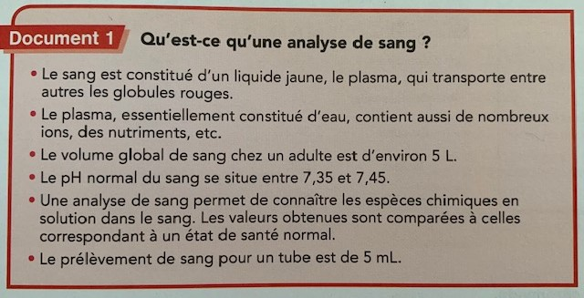

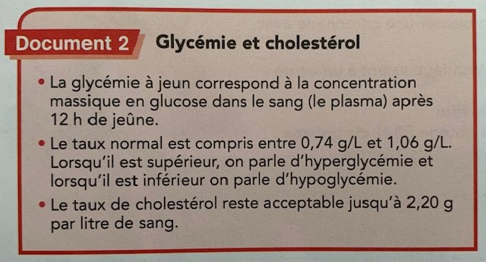

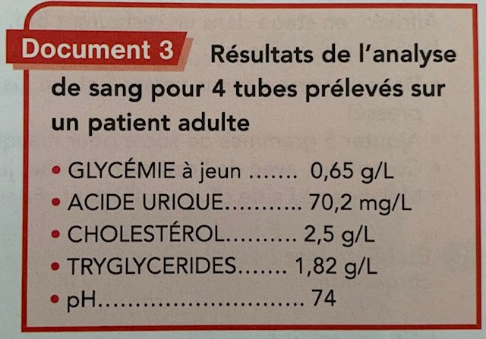

- Le plasma peut être considéré comme une solution. Donner le solvant et le(s) soluté(s).
………………………………………………………………………………………………………………………………………………………………………………………………………………………………………………………………………………………………………………………………………………………………………………………………………………………………………………………………………………………………………………………………………………………………………………………………………………………………………………………………………………………………………………………………………………………………………………………………………………………………………………………………………………………………………………………………………………………………………………
- Dire ce que révèle le bilan sanguin du patient. Justifier.
………………………………………………………………………………………………………………………………………………………………………………………………………………………………………………………………………………………………………………………………………………………………………………………………………………………………………………………………………………………………………………………………………………………………………………………………………………………………………………………………………………………………………………………………………………………………………………………………………………………………………………………………………………………………………………………………………………………………………………
- Calculer la masse de glucose prélevée lors de cette prise de sang.
………………………………………………………………………………………………………………………………………………………………………………………………………………………………………………………………………………………………………………………………………………………………………………………………………………………………………………………………………………………………………………………………………………………………………………………………………………………………………………………………………………………………………………………………………………………………………………………………………………………………………………………………………………………………………………………………………………………………………………
- Un prélèvement de sang doit toujours être inférieur à 10 % du volume sanguin global. Expliquer si cela reste en accord avec la prise de sang effectuée. Justifier.
………………………………………………………………………………………………………………………………………………………………………………………………………………………………………………………………………………………………………………………………………………………………………………………………………………………………………………………………………………………………………………………………………………………………………………………………………………………………………………………………………………………………………………………………………………………………………………………………………………………………………………………………………………………………………………………………………………………………………………
- Un problème d’encre a eu lieu au moment de l’impression. Justifier lequel.
………………………………………………………………………………………………………………………………………………………………………………………………………………………………………………………………………………………………………………………………………………………………………………………………………………………………………………………………………………………………………………………………………………………………………………………………………………………………………………………………………………………………………………………………………………………………………………………………………………………………………………………………………………………………………………………………………………………………………………

